ПУБЛИЧНЫЙ ДОКЛАД

ТАМБОВ – 2010

Муниципальное дошкольное образовательное учреждение детский сад комбинированного вида № 32 «Ромашка» функционирует с 1976 года.
МДОУ детский сад комбинированного вида № 32 «Ромашка» расположен по адресу: 392005, Российская Федерация, город Тамбов, ул. Дмитрия Карбышева , дом 1.
Учреждение занимает типовое двухэтажное здание, рассчитанное на 6 групп. Проектная мощность 140 детей, по лицензии – 130 детей, фактическая – 132 ребенка.
В ДОУ работают 6 групп, из них: 1 группы для детей раннего возраста. Из 6 групп – 5 групп общеразвивающей направленности, 1 группа комбинированной направленности. Режим работы ДОУ – пятидневная неделя. Время работы – с 7.00 до 19.00.

- Комплектование по группам.

Контингент воспитанников детского сада представлен дошкольниками следующих возрастных категорий: дети раннего возраста (от 1,5 до 3-х лет); дети младшего дошкольного возраста, дети среднего дошкольного возраста и дети старшего дошкольного возраста.

№ | Группы | Количество детей
1 | Группа общеразвивающей направленности для детей от 2 до 3 лет | 20
2 | Группа общеразвивающей направленности для детей от 3 до 4 лет | 24
3 | Группа комбинированной направленности для детей от 4 до 5 лет | 28
4 | Группа общеразвивающей направленности для детей от 5 до 6 лет | 24
5 | Группа общеразвивающей направленности для детей от 6 до 7 лет | 22
6 | Группа общеразвивающей направленности для детей от 6 до 7 лет | 21
 | Всего | 139

II. Управление МДОУ детским садом № 32«Ромашка».

Управление осуществляется на основе документов, регламентирующий его деятельность:
- Закона «Об образовании» РФ.
- Договора с учредителем.
- Устава МДОУ.
- Положения о ДОУ.
- Правил внутреннего трудового распорядка.
- Должностных инструкций.
- Договора с родителями.
и других локальных актов учреждения.

МОДЕЛЬ УПРАВЛЕНИЯ ДОУ
Комитет образования администрации города Тамбова
МДОУ детский сад комбинированного вида № 32 «Ромашка»

Заведующий детским садом, Совет ДОУ

Заместитель заведующего
Медицинская служба
Заведующий хозяйством
Специалисты
Психолого-педагогическая служба
Воспитатели
групп
Врач- педиатр
Старшая медсестра
Медсестра
Младшие воспитатели
повар
Помощники воспитателя
Сторож
Уборщик служебных помещений
Дворник
Кастелянша
Рабочий по комплексному обслуживанию здания
Музыкальные руководители
Инструктор по физкультуре
Педагоги дополнительного образования
Педагог-психолог
Учитель-логопед
ДЕТИ РОДИТЕЛИ
Осуществление единого взаимодействия всех участников
образовательного процесса –
педагогов, детей и родителей
в едином образовательном пространстве с целью всестороннего развития личности дошкольника
В детском саду создана четко продуманная и гибкая структура управления в соответствии с целями и содержанием работы учреждения, направленными на разумное использование самоценного периода дошкольного детства для подготовки ребенка к обучению в школе и самостоятельной жизни. Все функции управления: информационно-аналитическая, мотивационно-целевая, планово-прогностическая, организационно-исполнительская, регулятивно-коррекционная, контрольно-диагностическая способствуют достижению оптимального результата. Механизм управления направлен на демократизацию, делегирование полномочий, выбор оптимальных способов, средств и воздействий для создания оптимальных условий развития ДОУ.
В МДОУ «Ромашка» используются все виды контроля. В ходе него используются различные методы диагностики: наблюдение, анализ документации, анкетирование, изучение продуктов детской деятельности, экспресс-анализ достижений и продвижения детей. Коррективы в методическую работу с педагогическими кадрами и образовательный процесс вносятся своевременно и являются действенными.

III. Условия осуществления образовательного процесса.
III.I. Кадровые ресурсы.

МДОУ детский сад № 32 «Ромашка» обеспечен педагогическими кадрами на 100% и составляет 20 человек, из них: 14 воспитателей, учитель-логопед, педагог-психолог, музыкальный руководитель, инструктор по физической культуре.
Педагоги детского сада – творческие, инициативные, доброжелательные, работоспособные, демократичные в общении, открытые, квалифицированные люди. Одним из условий достижения эффективности результатов деятельности ДОУ стала сформированность у педагогов потребности в непрерывном профессиональном росте. В текущем году в ДОУ пришли молодые педагоги и педагоги со стажем, заинтересованные в своей профессии, неравнодушные, творческие, ищущие новые подходы в совершенствовании учебно-воспитательного процесса.

КВАЛИФИКАЦИОННЫЕ КАТЕГОРИИ
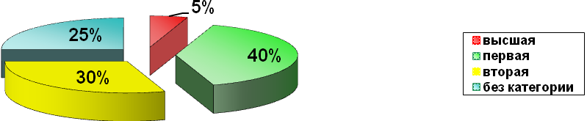
Значительное количество не аттестованных педагогов объясняется тем, что в коллективе идет интенсивное кадровое обновление, смена педагогов пенсионного возраста на молодые педагогические кадры.

ОБРАЗОВАНИЕ
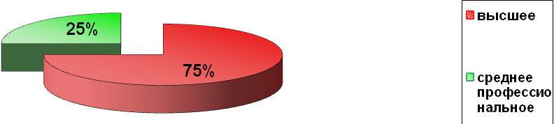

ПЕДАГОГИЧЕСКИЙ СТАЖ
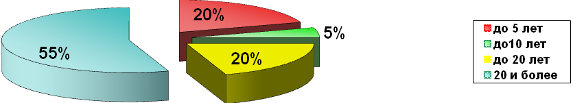
Дошкольное образовательное учреждение характеризует стабильность работы. В ДОУ 38 % педагогов работают более 20 лет. В педагогическом коллективе традиционной является чёткая ориентация на достижение высокого качества воспитания и обучения детей. Коллектив в целом и отдельные работники детского сада неоднократно награждались почётными грамотами городской администрации, грамотами городского комитета образования, областного управления образования и науки.
Свою квалификацию педагоги МДОУ детского сада «Ромашка» повышают на курсах при ТОИПКРО (83% имеют свидетельства об окончании курсов), на областных и городских методических объединениях, семинарах, общероссийских и региональных конференциях, педагогических советах, участвуя в конкурсах: «Игрушечный мир» - 2003, «Радуга талантов» - 2004, «Дорога глазами детей» - 2005, 2006, 2007, 2008, 2009, «Воспитатель года – 2007», «Лучший музыкальный руководитель»- 2007, «Презентация ДОУ»- 2007, «Письмо Деду Морозу» - 2007, «Наши лучшие имена» - 2008, ПДД и пр. Долее 75% публикуют методические материалы в Интернете на сайтах по дошкольной тематике.

III.II. Программы, и технологии, реализуемые в образовательном учреждении.
Учебно-воспитательный процесс выстроен на основе грамотного сочетания комплексной программы и ряда парциальных программ и педагогических технологий.
Детский сад приступил к реализации Образовательной программы и Программы развития на 2010-2014 гг, которые определяют специфику организации образовательного процесса ДОУ в соответствии с Конституцией РФ, Законом РФ «Об образовании», «Типовым положением о дошкольном образовательном учреждении», СанПиН.

№ | Наименование программы (технологии) | Автор, составитель | Кем утверждёна | Кто реализует
1 | Комплексная программа  «Детство» |  | Министерство образования РФ | Воспитатели
2 | Воспитание и обучение детей дошкольного возраста с фонетико-фонематическим недоразвитием. | Т.Б. Филичева, Г.В. Чиркина | Министерство образования РФ | Учителя-логопеды,  воспитатели
3 | Программа «Я, ты, мы» | Князева | Министерство образования РФ | Педагог-психолог
4 | "Основы безопасности детей дошкольного возраста" | Р.Б. Стеркина | Министерство образования РФ | Воспитатели
5 | Парциальная программа «Ладушки» | И. Копылова, Новоскольцева | Творческая группа детского сада | Музыкальные руководители

Непосредственное планирование образовательного процесса осуществляется на основе гибкого режима дня, предполагающего ориентацию на индивидуальные особенности ребенка, состояние его здоровья, уровень работоспособности и выносливости, полное удовлетворение его психофизических потребностей, а также на основе учебного плана, предполагающего распределение нагрузки в соответствии с программными задачами, возрастом детей и спецификой групп. Учебный план воспитательно-образовательного процесса разработан в соответствии с линиями развития ребенка дошкольного возраста, выделенных в комплексной программе и требованиями СанПиН..
Исходными документами деятельности всего коллектива являются: образовательная программа ДОУ, программа развития ДОУ, годовой план работы.

Перечень проектов
реализуемых в рамках программы развития
МДОУ детского сада № 32 «Ромашка»

Название | Сроки реализации проекта | Руководитель группы по реализации проекта | финансирование
Психолого-педагогическое сопровождение образовательного процесса | 2010-2012 уч. год. | педагог-психолог | Спонсорские средства
Ландшафтный дизайн территории МДОУ | 2010-2012 | заведующий,зам.зав., зав.хоз. | Спонсорские средства
Психологическая безопасность образовательной среды. | 2010-2014 | зам.зав. педагог-психолог | Спонсорские средства
«Здоровейка» | 2010-2014 | Заместитель заведующего, старшая медсестра | Спонсорские средства
«Творческий калейдоскоп» | с 2010 | музыкальный руководитель, воспитатели

ДОПОЛНИТЕЛЬНЫЕ ОБРАЗОВАТЕЛЬНЫЕ УСЛУГИ

В соответствии с социальным заказом со стороны родителей и социума детский сад оказывает дополнительные образовательные услуги по различным направлениям развития детей:

Дополнительные платные образовательные услуги

- Кружок «Английский для малышей»
Руководитель: Ульева Надежда Борисовна, учитель
- Кружок «Учимся читать»
Руководитель: Ульева Вера Борисовна, учитель
- Кружок«Маленький танцор»
Руководитель: Затепякин Александр Владимирович, хореограф
- Группа кратковременного пребывания по адаптации детей к ДОУ.
Руководитель: Михайлина Людмила Леонидовна,
воспитатель

Дополнительные бесплатные образовательные услуги

- Художественная гимнастика (договор с ДЮСШ № 4)
Тренер: Юлия Борисовна
- Музыкально-театральная студия «Артистёнок».
Руководитель: И.В. Боткарева, музыкальный руководитель
- «Волшебная кисточка»
Руководитель: Хрисанфова Д.В., воспитатель
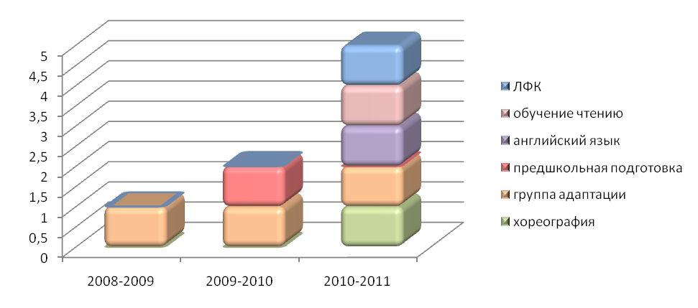
КОЛИЧЕСТВО ДЕТЕЙ ПОСЕЩАЮЩИХ
дополнительные образовательные услуги

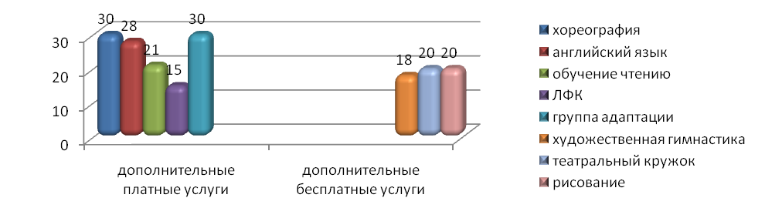
Содержание педагогического процесса обеспечивает развитие у ребенка – дошкольника способностей и ориентацию в сфере человеческих отношений. Воспитатели, младшие воспитатели проявляют к детям внимание, уважение и доброжелательное отношение. Создают благоприятную атмосферу. При взаимодействии с детьми учитывают их возрастные и индивидуальные особенности, предоставляют детям возможность самим выбирать занятия по интересам в свободное время. Педагоги создают условия для возникновения и развертывания игры детей. Педагогический коллектив уделяет большое внимание охране жизни и здоровья детей. Обеспечивают оптимальными гигиеническими основами образовательного процесса. На занятиях акцентируют познавательные процессы детей, уделяют внимание предметно-развивающей среде. Каждый отрезок времени включает в себя разнообразные формы работы с детьми. Все намеченные программные задачи решаются в регламентированной и нерегламентированной деятельности, используя нетрадиционные формы работы с детьми. Акцентируется внимание на творчество детей.
В МДОУ созданы условия для работы с детьми по всем направлениям комплексной программы. Одним из приоритетных направлений является художественно-эстетическое воспитанию детей. Заметное влияние на развитие детского интеллекта оказывает предметно-пространственная среда. Это предполагает, целесообразная расстановка мебели и оборудования, наборы функционально – игровых предметов. Среда обеспечивает свободу и активность маленького ребёнка, максимально удовлетворяет его интересы. В группах уделено много внимания игровому полю детей, где они проявляют свое творчество, фантазию. Воспитатели создают в группе эмоциональный комфорт, характеризующийся, открытостью. Установление благоприятного психологического климата, атмосферы доверия, внимания к интересам детей позволяют развить такие качества как стремление к творчеству, инициативность, осознание собственной значимости, самооценки.

УРОВЕНЬ УСВОЕНИЯ ПРОГРАММНОГО МАТЕРИАЛА
Раздел «Социальный мир»
за 2007-2010 учебные годы.

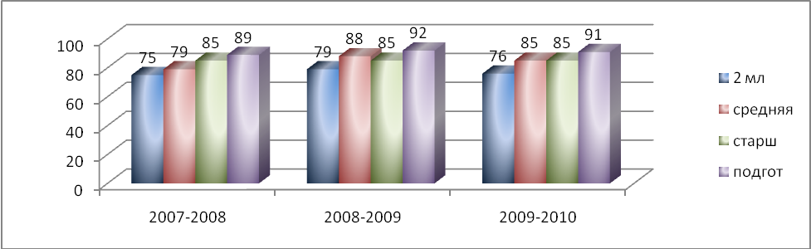

УРОВЕНЬ УСВОЕНИЯ ПРОГРАММНОГО МАТЕРИАЛА
по нравственному воспитанию
за 2007-2010 учебные годы.

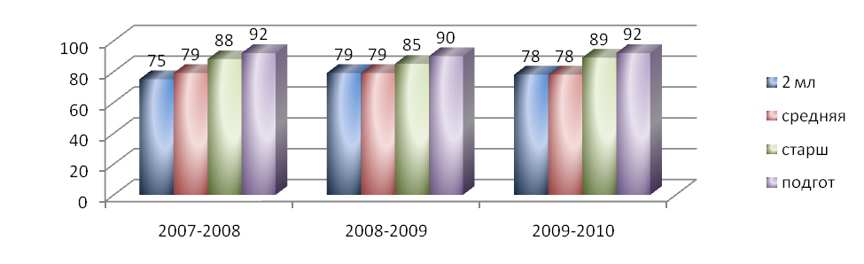
Развитие речи дошкольников является одной из главных задач ДОУ. Работа по развитию речи прослеживается во всех видах деятельности детей. Эта работа проводится во взаимодействии логопедов, воспитателей, педагога-психолога. По данным диагностики 2006 - 2007 учебного года высокий уровень развития речи имеют 31% детей, средний - 50%, низкий - 18%. Итог работы учителей-логопедов показал, что 83% выпущено с чистой речью, 13% - со значительным улучшением. Во всех группах оформлены дидактические игры и пособия по данному разделу программы, подобран игровой и методический материал.
И тем не менее проблема развития речи детей является самой острой из всех имеющихся: есть недостатки в развитии связной речи детей, во взаимодействии специалистов логопедических групп, в оформлении логопедических уголков, в большом количестве детей с отклонением в развитии (нарушением речи) и недостатком опытных логопедов. Для решения данной задачи предложено ввести элементы мнемотехники в занятия, пополнить игры, направленные на развитие речи, создать систему в работе специалистов.
УРОВЕНЬ УСВОЕНИЯ ПРОГРАММНОГО МАТЕРИАЛА
за 2007-2010 учебные годы.
Раздел «Речевое развитие»
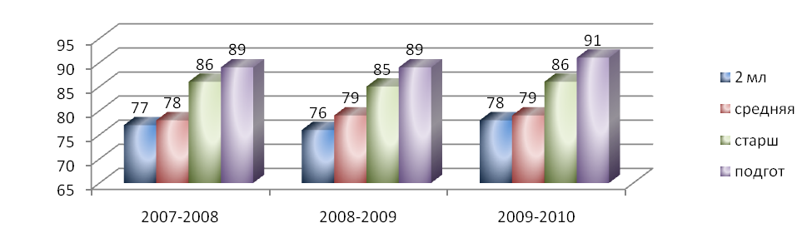
Раздел «Подготовка к обучению грамоте»

Работа по обучению грамоте ведется по методическому пособию Журовой Л.Е. «Обучение дошкольников грамоте» на занятиях и в нерегламентированной деятельности. Используются фронтальные, подгрупповые и индивидуальные формы работы с детьми. 48 % детей подготовительных групп посещают занятия по предшкольной подготовке в школах, Доме детского творчества, ЦДО.
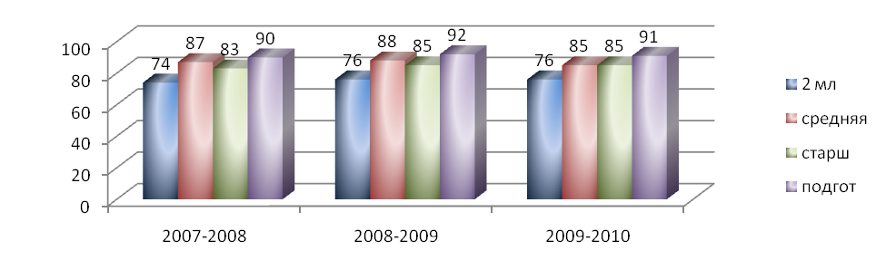
Раздел «Математическое развитие»

Данный раздел программы представлен методическими пособиями Петерсон «Игралочка», «Раз ступенька, два ступенька», что позволяет соблюсти преемственность со школой № 30, в которой продолжает обучение большинство выпускников детского сада.
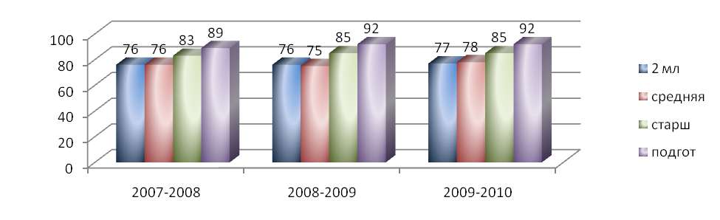
В работе по математическому развитию в ДОУ также создана необходимая развивающая среда. Составлены календрно-тематические планы занятий. Элементарные математические представления дети начинают получать с раннего возраста. С этой целью предметно-развивающая среда включает сенсорные уголки, где подобраны различные по содержанию и назначению игровые пособия: шнуровки, мелкий и крупный игровой материал, который крепится на пуговицах, кнопках, молниях, липучках, позволяющий детям освоить основные цвета и формы, величину предметов. Игровая форма занятий с детьми этого возраста позволяет поддержать положительные эмоции и закрепить основной программный материал. Диагностика развития детей показала, что в данном разделе программы уровень усвоения программного материала составил 89%. В ДОУ продолжается работа по обновлению игрового материала по данному разделу, пополнению картотеки дидактических игр, подбору наиболее эффективных форм и методов обучения.
Большую роль в развитии интеллектуальных способностей детей занимают занятия по конструированию. В группах подобраны различные виды конструкторов с целью развития тактильных ощущений, мелкой моторики и логики мышления детей. Используется работа по карточкам, планам, схемам, что позволяет вовлечь в деятельность большее количество детей и в то же время выделить индивидуальное задание каждому.

Раздел «Конструирование и ручной труд»
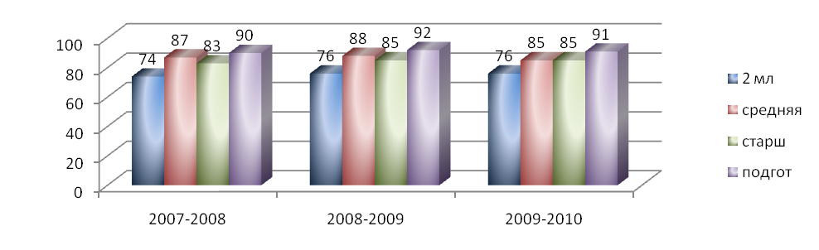
Эстетическое воспитание играет немалую роль в гармоничном развитии личности ребенка. В ДОУ стало традицией организация совместных праздников и досугов «Осенний праздник», «Масленица», «День здоровья», «8 Марта», «День семьи». Музыкальное воспитание и изодеятельность в ДОУ проводят творческие педагоги, а результат работы можно увидеть при проведении различных внутрисадовских и участии в городских конкурсах.
В работе руководителя изодятельности отмечается рост интереса детей к нетрадиционным техникам рисования, к русским промыслам. И тем не менее данное направление требует проявление большего творчества педагогов, внедрение новых программ обучения, проведение интегрированных занятий, использование творческих игр.
Ежегодная диагностика усвоения программного материала показывает системность и последовательность работы педагогов.

Раздел «Изобразительная деятельность»

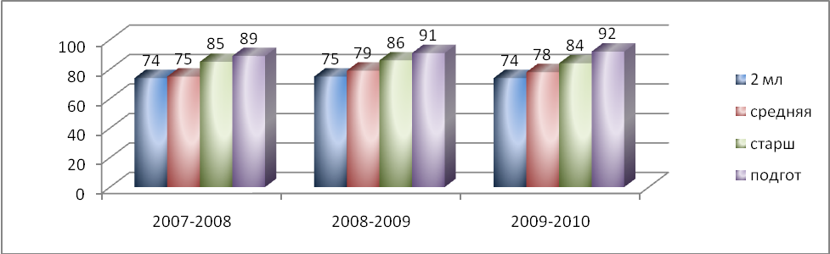

УРОВЕНЬ УСВОЕНИЯ ПРОГРАММНОГО МАТЕРИАЛА
Раздел «Музыкальное воспитание»

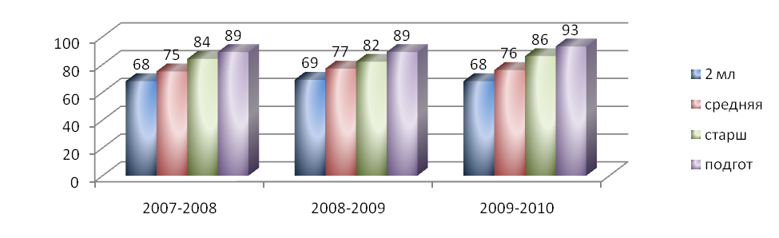
Анализируя содержание образовательного процесса, хотелось бы отметить творческий подход педагогов, разнообразие материала, что позволяет активизировать деятельность детей, развивать их индивидуальные способности.
Важнейшим показателем результативности учебно-воспитательного процесса и деятельности ДОУ в целом является положительная динамика личностного развития ребенка.
Анализ «уровня информированности» детей («знаниевый» уровень), проводимый педагогами-воспитателями в группах позволил нам сделать два основных вывода:
а) дети владеют в достаточной степени понятиями, определениями, умеют ориентироваться в информации в соответствии с возрастными нормами, т. е. обеспечивается базисный минимум, заложенный в программе;
б) при этом в старших группах дети обладают большим объемом информации культурологического характера и что более важно - высоким уровнем мотивации к занятиям, содержание и формы которых ориентированы на познание. Наблюдения за жизнедеятельностью воспитанников, поведением в различных ситуациях, анализ продуктов детской деятельности осуществлялись на уровне выпускников ДОУ в период их адаптации к школе. В целом дети проявляют самостоятельность (в соответствии с возрастными нормами): выполняют задания полностью сами, способны к принятию помощи (инструктивной), а также способны к коллективной деятельности.

КОРРЕКЦИОННАЯ РАБОТА

В детском саду функционируют 3 группы для детей с нарушением речи.
Учителя-логопеды выявляют детей с нарушениями в речевом развитии (фонетическом, фонетико-фонематическом), осуществляют коррекцию в ходе фронтальных, подгрупповых и индивидуальных занятий с детьми 5-7 лет, а так же оказывают консультативно-просветительскую помощь педагогам и родителям.

годам  Показатели | Количество детей по учебным годам
годам  Показатели | 2007-2008 |  | 2008-2009 |  | 2009-2010
годам  Показатели | число | % | число | %
Общее количество | 35 | 100 | 36 | 100 | 35 | 100
Выбыли | 5 | 14 | 7 | 19 | 3
Выпущенные | 30 | 86 | 25 | 69
С хорошей речью | 10 | 29 | 10 | 28
Со значительным улучшением | 20 | 57 | 15 | 41
Из них в массовую школу под  контроль логопеда | 7 | 20 | 2 | 5
Итого (исправили речь) | 10 | 34 | 10 | 41

КОЛИЧЕСТВЕННО-КАЧЕСТВЕННЫЙ АНАЛИЗ КОРРЕКЦИОННОЙ РАБОТЫ ЛОГОПУНКТА

Показатели | Количество выпускников логопедических групп по учебным годам
Показатели | 2007-2008 |  | 2008-2009 |  | 2009-2010
Показатели | число | % | число | %
Всего выпускников | 11 | 100% | 12 | 100 | 12 | 100
С хорошей речью | 4 | 36% | 10 | 83% | 12 | 100
Под контроль логопеда | 7 | 64% | 2 | 17% | -
В речевую школу | - | - | - | - | -

УСПЕВАЕМОСТЬ ВЫПУСКНИКОВ

Учебный  год | Успеваемость, %
Учебный  год | Хорошо и отлично | Удовлетворительно | Неудовлетвори-тельно
2007-2008 | 78 % | 22 % | -
2008-2009 | 78% | 22 % | -
2009-2010 | 82% | 18% | -

ВЗАИМОДЕЙСТВИЕ УЧАСТНИКОВ
ОБРАЗОВАТЕЛЬНОГО ПРОЦЕССА

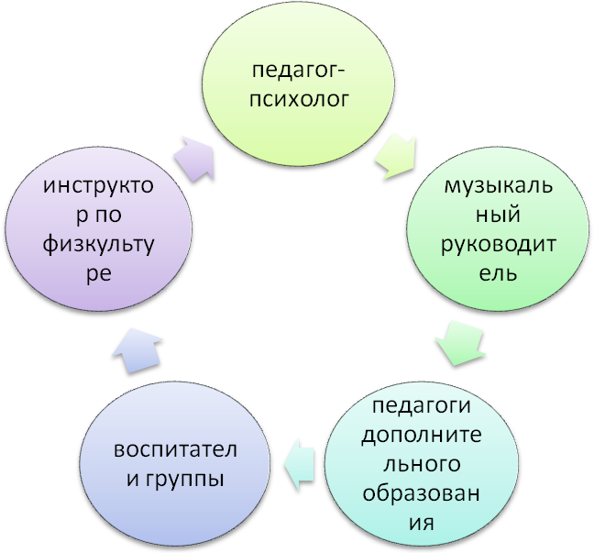
Ребенок
и родители

АНАЛИЗ ВЫПОЛНЕНИЯ КОМПЛЕКСНОЙ ПРОГРАММЫ
за 2007-2010 учебные годы

Показатели по учебным годам, %
Разделы программы
Показатели по учебным годам, %  Разделы программы | 2005-2006 | 2006-2007 | 2007-2008
Развитие речи | 82% | 82% | 82%
Формирование элементарных математических представлений | 85% | 88% | 89%
Ознакомление с окружающим | 83% | 85% | 80%
Изобразительная деятельность | 81% | 83% | 82%
Конструирование и ручной труд | 83% | 85% | 80%
Физическая культура | 79% | 81% | 81%
Музыкальное воспитание | 80% | 81% | 78%
Нравственное воспитание | 84% | 85% | 83%
Всего | 82% | 84% | 82%

За 2007-2010 учебные годы наблюдается положительная динамика уровня усвоения программы воспитанниками.
Проблемы. Есть недостатки в развитии связной речи детей, во взаимодействии специалистов логопедических групп, в большом количестве детей с отклонением в развитии (нарушением речи) и недостатком опытных логопедов.
ДОУ испытывает трудности материально-технического оснащения:
требуется оборудование медицинского кабинета, пополнение спортивного оборудования в зале и на спортивной площадке.
Пути решения. Продолжить создание условий для ранней диагностики и коррекции речевого развития. Создать систему в работе специалистов, повысить уровень мастерства логопедов за счет обмена опытом с логопедами из других ДОУ, пополнить дидактические материалы направленные на развитие речи.
Поиски спонсоров для приобретения спортивного оборудования.
Результативность ДОУ как целостной воспитательной системы представлена в следующих показателях:
- психологический климат в детском саду является в целом благоприятным для педагогического творчества, развития инновационных процессов, способствующих гуманизации воспитания, обеспечивающим психологический комфорт для ребенка:
- степень удовлетворенности педагогов психологической атмосферой в ДОУ— 79 %;
- степень удовлетворенности работой ДОУ родителями воспитанников (в среднем по результатам анкетирования родителей) — 96 %;
- дети «любят свой детский сад, своих воспитателей», уверены, что сбудут приходить сюда после уроков в школе» (итоги собеседования психолога с выпускниками-воспитанниками подготовительной группы) — 94 %.
Выпускники ДОУ достаточно успешно переходят в условия новой жизненной ситуации, адаптируются к школе.

IV.III. Медико-педагогические условия функционирования ДОУ.

Расписание занятий составлено с учетом психофизиологических возможностей детей, требованиями СанПиН к количеству и длительности занятий и перерывов между ними в соответствии с возрастными особенностями детей, чередованием статичных и динамичных занятий, обеспечивает взаимосвязь с повседневной жизнью детей в детском саду.
Работа по сохранению и укреплению здоровья детей проводится в соответствии с комплексно-целевой программой «Здоровейка», разрабатанной творческой группой ДОУ. Совместно с воспитателями ведётся учет детей по группам здоровья. В ДОУ 100% детей – дошкольников осмотрены врачами. Все дети с нарушениями и отклонениями направлены к специалистам.

Заболеваемость за 3 года

Параметры оценки | Годы
Параметры оценки | 2007 – 2008 | 2008 – 2000 | 2009 – 2010
Заболеваемость (случаи) | 2550 | 2397 | 2491

Динамика по группе ЧБД

Параметры оценки | Годы
Параметры оценки | 2007 – 2008 | 2008 – 2009 | 2009 – 2010
Эффективность оздоровления ЧБД | 24,6 | 20,3 | 19,5

Группы здоровья
Учебный год | 1 группа  здоровья | 2 группа  здоровья | 3группа  здоровья | 4 группа  здоровья
2007 – 2008 учебный год | 6% | 91% | 3% | 0%
2008 – 2009 учебный год | 3% | 90% | 6% | 0%
2009-2010 учебный год

В целях профилактики простудных заболеваний и укрепления иммунной системы проводятся закаливающие мероприятия. При этом соблюдаются все правила закаливания: индивидуальность, систематичность, постепенность. Помимо закаливающих мероприятий в ДОУ проводятся профилактические прививки, диагностические пробы, забор материалов для лабораторных исследований. В ДОУ имеется базовый комплект лекарственных препаратов. Дети обеспечиваются качественным питанием.
Пищеблок содержится в хорошем состоянии, оборудование исправно. В ДОУ существует картотека блюд, ежемесячно контролируется выполнение натуральных норм, калорийность пищи, ведётся учет соотношения ингредиентов пищи. Для ясельной и дошкольных групп меню составляется отдельно. Осуществляется «С» витаминизация блюд, обеспечивается систематический контроль за закладкой и выкладкой готовой продукции.
Сотрудники МДОУ своевременно проходят профосмотры, инструктажи по охране жизни и здоровья детей.
Несмотря на положительные моменты в работе коллектива имеются и недостатки:
- некоторыми педагогами недостаточно проводится работа по формированию двигательной активности на занятиях и недостаточно решена проблема проведения оздоровительных мероприятий (оборудование для закаливающих и оздоровительных мероприятий требует обновления и пополнения – с целью повышения активности в данном направлении ведется работа по реализации оздоровительной программы «Здравушка».
• ДОУ испытывает трудности материально - технического оснащения:
устарело некоторое оборудование медицинского кабинета, необходимо пополнить спортивное оборудование в зале, недостаточно оборудована спортплощадка, требует замены мебель- стулья, столы и пр.
- не организована работа по ЛФК (необходимо обучение воспитателя по физкультурно-оздоровительной работе и подготовка пакета документов на организацию данной платной услуги).

IV.IV. Материально – техническая база.

Состояние материально-технической базы МДОУ детского сада комбинированного вида «Золотой ключик» соответствует педагогическим требованиям, современному уровню образования и санитарным нормам.
Все базисные компоненты развивающей предметной среды включают оптимальные условия для полноценного физического, эстетического, познавательного и социального развития детей. В детском саду есть спортивный зал, музыкальный зал, студия изобразительной деятельности, кабинет психолога, два логопедических кабинета, спортивная площадка, транспортная площадка, огород, экологическая тропа. Данные компоненты обеспечивают возможность организации разнообразных видов детской деятельности по интересам в сочетании с возможностью уединения.
Детский сад оборудован специальными автоматической системой пожарной сигнализации.
В учреждении в праздничные дни осуществляется контроль за безопасностью со стороны муниципального отделения милиции. Дополнительно контроль за безопасностью воспитательно-образовательного процесса осуществляет вахтер. В ночное время – ночные сторожа.

Образовательное пространство ДОУ

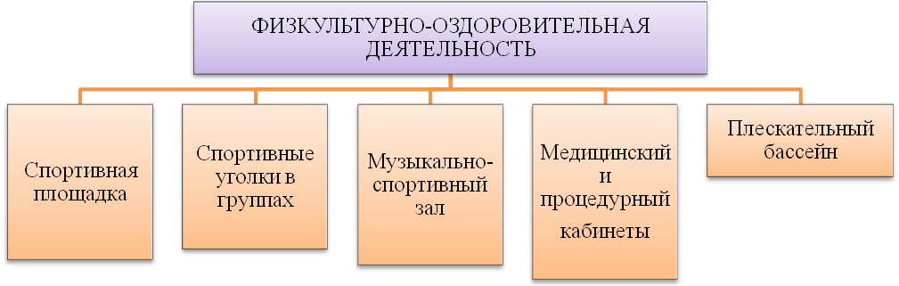

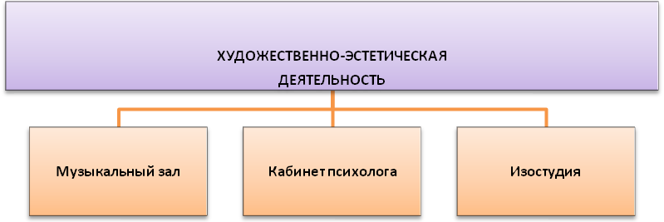
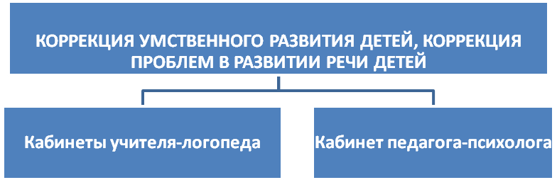

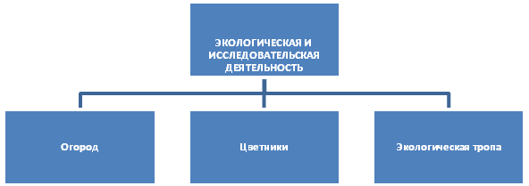
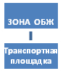

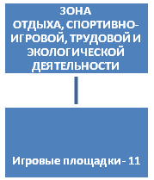

Характеристика площадей, занятых под образовательный процесс

 | Количество | Оснащенность (в %) | Общая площадь
Всего комнат, используемых в образовательном процессе, | 22 | 75% | 835 м²
в том числе:  групповых комнат | 11 | 75% | 599,1 м²
методический кабинет | 1 | 80% | 18 м²
медицинский кабинет  процедурный кабинет  физеопроцедурный | 1  1  1 | 80% | 10 м²  7,5 м²  9,8 м²
логопедический кабинет | 2 | 50% | 29,4 м²
музыкальный зал | 1 | 90% | 62,4 м²
спортивный зал | 1 | 70% | 49,7 м²
кабинет педагога-психолога | 1 | 85% | 14 м²
изостудия | 1 | 75% | 35,1 м²
Площадь земельного участка |  |  | 8942 м².

СОДЕРЖАНИЕ РАБОТЫ С СЕМЬЕЙ

В ДОУ уделяется большое внимание работе с семьями воспитанников.
Семья – уникальный общественный институт, как бы самой природой предназначенный для целей воспитания. В ней достаточно прочная нормативная основа сочетается с возможностью тончайших душевных взаимовлияний и длительного взаимодействия. Решающая роль в становлении и развитии ребенка принадлежит родителям. Для того чтобы помочь родителям ориентироваться в современных подходах к воспитанию детей, устранить проблемы, возникающие у них от недостатка педагогических знаний, в детском саду создана система по педагогическому просвещению родителей.
Структура работы с родителями строится на основе планирования (годовой план, планы работы возрастных групп) и включают в себя традиционные и нетрадиционные формы работы с родителями:
- Общие родительские собрания (2 раза в год).
- Консультации.
- Творческие гостиные.
- Дни открытых дверей (2-3 раза в год).
- Творческие конкурсы.
В групповые планы работы с родителями включены:
- Родительские собрания (3 раза в год).
- Консультации.
- Творческие детско-родительские гостиные.
- КВНы.
- Оформление наглядной педагогической информации.
- Анкетирование и тестирование по проблемным темам.
- Составление социального паспорта и пр.
На общих собраниях родители получают информацию об образовательных программах, целях и задачах на год, об их возможном участии в их решении, о дополнительных образовательных услугах, об итогах анкетирования и итогах диагностики за учебный год, об итогах выборочной диагностики по проблемным темам. Индивидуально проводится консультативная работа с «новичками» по адаптации ребенка к условиям ДОУ. Привыкание ребенка к детскому саду происходит постепенно. Вначале допускаются прогулки с родителями на территории ДОУ – ребенок знакомится с воспитателями и детьми своей группы. В первую неделю продолжительность пребывания ребенка в группе составляет от 1 часа до 3 часов, в зависимости от уровня адаптации ребенка, затем продолжительность пребывания увеличивается до нормы. Родители ежедневно получают информацию о самочувствии ребенка, его деятельности в течении дня. Консультации воспитателей в период адаптации ребенка касаются режима дня и питания, гигиенических требований к одежде ребенка, ознакомления с правилами ДОУ.
В начале года во всех группах заполняется социальный паспорт. Изучение семьи позволяет внести коррективы в индивидуальную работу с семьями воспитанников. Беседы с родителями, анкетирование, тестирование позволяют выявить проблемные вопросы в воспитании детей. Консультативный материал, созданный педагогами дифференцирован по сложности информации на одну тему, разнообразен и основывается на образовательном уровне родителей, их интересах в вопросах воспитания детей. Консультации специалистов направлены на коррекцию в психофизическом, речевом, эстетическом развитии детей, подготовке ребенка к обучению в школе. Наличие медицинской просветительской информации позволяет привлечь внимание родителей к здоровью детей, формированию положительного отношения к здоровому образу жизни.
Участие родителей в мероприятиях, обновлении предметно-развивающей среды в группах позволяет сплотить педагогов, родителей и детей, создает благоприятный микроклимат в отношениях между всеми участниками воспитательно-образовательного процесса, раскрывает творческие способности родителей. Анкетирование родителей выявляет положительное отношение родителей к работе ДОУ.

Социальный статус семей.

Общее количество семей – 276.
Полных  Неполных  Многодетных  Имеющих детей под опекой  Семей «группы риска»  Детей-инвалидов  Малообеспеченных семей  Имеющих детей сирот | 85%  15%  1,7%  0,4%  -  0,7%  5%  -

Работа с родителями разнообразна, строится на принципах взаимопонимания и взаимоподдержки в воспитании детей. Вызывают тревогу невысокие показатели в развитии некоторых детей не связанные с личностным психофизическим развитием (8 %), а связанные с невниманием родителей к своим детям и нежеланием заниматься с ними дома. Воспитателями, педагогом-психологом и другими специалистами ведется постоянная работа по вовлечению данной категории родителей в педагогический процесс.

Взаимодействие и сотрудничество детского сада с иными структурами.

Коллективом детского сада ведется целенаправленная работа с сотрудниками ГИБДД, совместно с ними разработаны планы по изучению правил дорожного движения и их пропаганде среди родителей. В районном смотре – конкурсе «Светофорик» по номинации «Лучший воспитатель по обучению правил дорожного движения» - воспитатель выпускной группы Баранникова Татьяна Владимировна заняла 1 место. В районном смотре конкурсе «За здоровьем в детский сад» наш детский сад занял 2 место. Педагогический коллектив детского сада принимает участие во всех проводимых мероприятиях и конкурсах района. К юбилею города детьми и родителями были оформлены фотовыставки «Истоки родного края». Детский сад активно участвовал в мероприятиях посвященных 150 – летию города.
Творческой группой и родителями детского сада подготовлен проект по благоустройству территории. Представлены варианты ландшафтного дизайна «Будущее детского сада – глазами родителей». Взаимодействие с родителями проходят через родительские собрания, семинары, информационно – педагогические материалы, которые вводят родителей в атмосферу ДОУ.
Установлена связь с сотрудниками пожарной части – 34 г. Мариинского Посада, ими проводятся ознакомительные занятия с детьми по пожарной безопасности, консультации для коллектива детского сада.
СОЦИАЛЬНОЕ ПАРТНЕРСТВО УЧРЕЖДЕНИЯ
ОРГАНИЗАЦИЯ

СОДЕРЖАНИЕ РАБОТЫ
Комитет образования администрации г. Тамбова
ТОИПКРО

Областное управление образования и науки

Лицеи № 28, 29

Детская поликлиника

Управление и координация системой дошкольного образования, организация и контроль методической, и научно-методической деятельности

Повышение квалификации руководителей, педагогов, младших воспитателей ДОУ

Аттестация педагогов, конкурсы, аккредитация ДОУ, консалтинг

Работа по преемственности детского сада и школы

Медицинское обслуживание воспитанников учреждения

Работа по эстетическому воспитанию,
привитию интереса к искусству театра, музыки, живописи.

Кукольный театр
Тамбовконцерт

Картинная галерея

Краеведческий музей

Работа по нравственно-патриотическому воспитанию, краеведению

ТГУ им. Г.Р. Державина

Педагогическая практика студентов на базе ДОУ

Характеристика социума

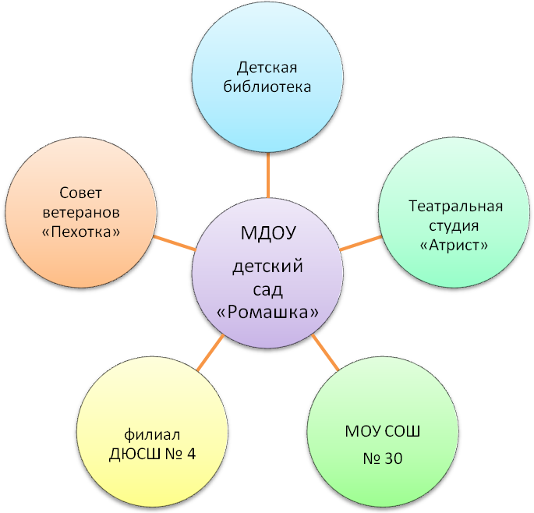

Обеспечение преемственности и непрерывности в содержании образовательного процесса МДОУ детском саду «Ромашка».

Проводится работа по взаимодействию педагогов детского сада с учителями начальных классов, проводятся совместные мероприятия, обсуждаются индивидуальные особенности детей. Учителя приглашаются в детский сад для знакомства и общения с воспитанниками. Составляется план работы по преемственности детского сада и школы. Готовность к школе рассматривается как интегрированное качество, как общий результат работы ДОУ и школы. Особое место занимает развитие любознательности и познавательной активности, умения самостоятельно думать и решать мыслительные задачи. Умственная подготовка дошкольника предполагает не столько пополнение конкретной суммы знаний, умений и навыков по отдельны предметам, сколько формирование восприимчивости детей к знаниям, развитие у них опыта познания, желание узнавать новое, фантазировать. Работа МДОУ направлена на то чтобы:
- Помочь ребёнку войти в окружающий мир.
- Максимально развивать его потенциальные возможности.
Дошкольное учреждение начинает работу по адаптации ребенка к школе, воспитателями ведутся занятия по обучению грамоте, психологии общения, экологии, ФЭМП и пр.

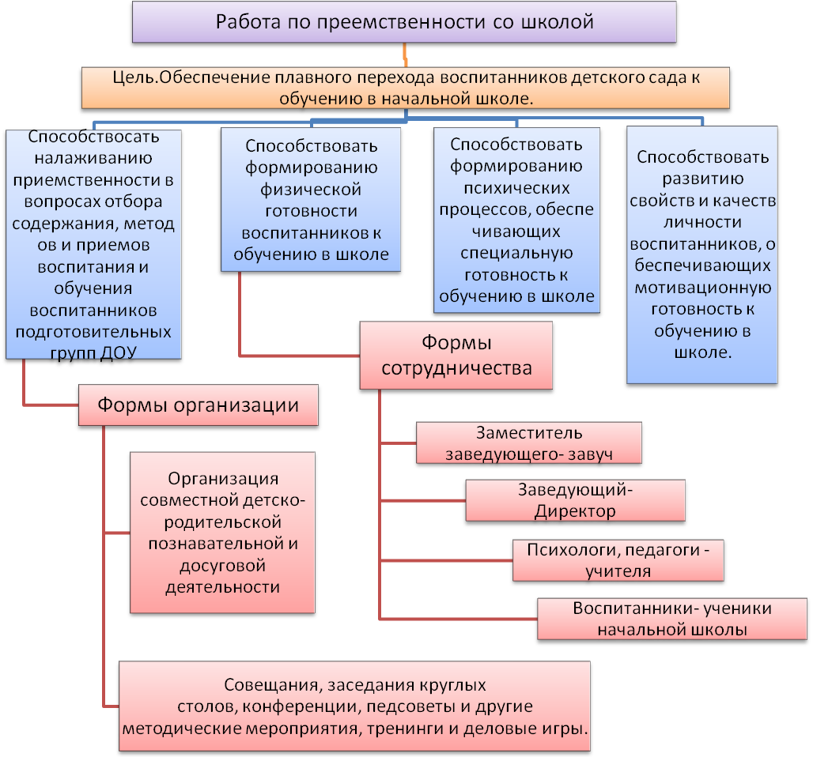

Основные задачи и направления развития
на 2008-2012 гг.

